Раздаточный материал для учителя к уроку 119 по теме
«Знакомство учащихся с понятием “скорость удаления” и способом решения задач на движение в противоположных направлениях (на нахождение расстояния) двумя арифметическими действиями в III классе»
В данной статье покажем эффективные методы знакомства учащихся с понятием «скорость удаления» и со вторым способом решения задач на одновременное движение в противоположных направлениях (на нахождение расстояния) двумя арифметическими действиями на уроке 119 [1, с. 102, 103].
Целесообразно в начале урока провести проверку домашнего задания — решение составной задачи.
2. Две машины одновременно выехали из одного посёлка в противоположных направлениях со скоростями 90 км/ч и 80 км/ч. Найди расстояние между ними через 2 ч движения.
Необходимо закрепить усвоенные учениками знания, полученные на предыдущем уроке, и организовать работу следующим образом. Сначала учитель вызывает ученика и предлагает ему объяснить построение схемы к задаче на движение в противоположных направлениях, используя презентацию. Вызванный ученик объясняет.
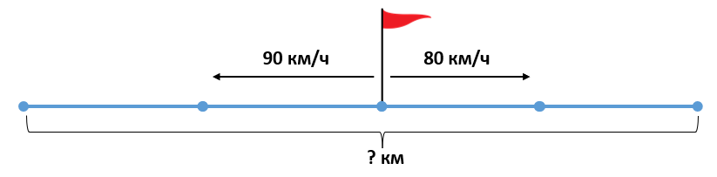
Учитель предлагает учащимся, сидящим на 2-м варианте, объяснить план решения задачи, используя первую граф-схему; учащимся, сидящим на 1-м варианте, — вторую граф-схему.

Вариант 2
Вариант 1

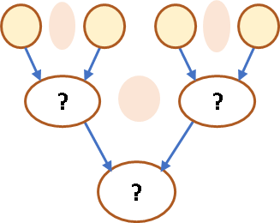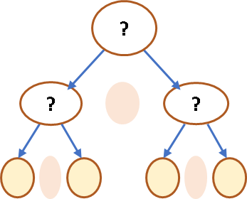
Затем ученики по очереди объясняют друг другу план решения задачи по своей граф-схеме.

Вариант 2
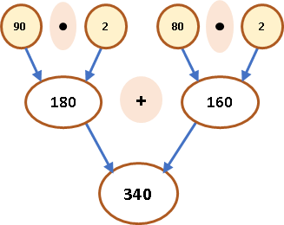
Вариант 1
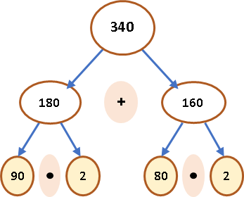
Чтобы ученикам с низким уровнем мотивации было легче объяснять своему соседу по парте план решения задачи по граф-схеме, учитель может предложить им использовать следующие незаконченные предложения.
Вариант 2 | Вариант 1
Сначала узнаю, сколько километров проехала…  Потом узнаю, сколько километров проехала…  Теперь узнаю, какое расстояние… | Чтобы ответить на вопрос задачи, нужно…  Чтобы узнать, сколько километров проехала первая машина, нужно…  Чтобы узнать, сколько километров проехала вторая машина, нужно…
Учитель. Проверьте друг у друга правильность объяснения решения задачи, используя презентацию.
Что необходимо сделать, чтобы определить расстояние? (Если известны скорость (v) движения и время (t) движения, то можно найти расстояние (s) действием умножения: s = v · t.)
ПОВТОРИТЕ!
Если известны скорость (v) движения и время (t) движения, то можно найти расстояние (s) действием умножения: s = v · t.
Учитель. Проверьте у себя усвоенные знания, используя презентацию.
Продолжите: «Если известны скорость (v) движения и время (t) движения, то можно найти … действием … : s = …».
Проверьте друг у друга усвоенные знания, используя презентацию.
Задача
1) 90 · 2 = 180 (км)
2) 80 · 2 = 160 (км)
3) 180 + 160 = 340 (км)
Ответ: расстояние между машинами 340 км.
Учитель. Проверьте у себя правильность решения задачи, используя презентацию. Подумайте, что произойдёт с расстоянием, если скорости движения останутся прежними, а время движения увеличится?
Желательно, используя домашнюю задачу, провести объяснение нового материала: знакомство учащихся с понятием «скорость удаления» и способом решения задач на движение в противоположных направлениях (на нахождение расстояния).
Ознакомление с задачами на одновременное движение в противоположных направлениях при равномерном движении рекомендуется продемонстрировать на уроке с помощью вызванных учеников.
Учитель. Мне нужны два помощника, которые мечтают научиться водить машину. Кто хочет мне помочь?
Вызванные ученики (например, Артур и Вадим) выходят к доске. Учитель предлагает им встать у доски в центре класса.
Учитель. Как будут двигаться машины Артура и Вадима? (Машины Артура и Вадима будут двигаться из одного посёлка одновременно в противоположных направлениях.) С какой скоростью должен ехать Артур? (Со скоростью 90 км/ч.) С какой скоростью должен ехать Вадим? (Со скоростью 80 км/ч.) Сколько времени Артур и Вадим будут в пути? (2 ч.)
Заводите свои машины, по моей команде вы начнёте двигаться. Но как только я скажу «Стоп!», вы оба должны будете остановить свои машины.
Ученики имитируют движение на машинах и по команде учителя одновременно начинают двигаться с разной скоростью в противоположных направлениях.
Учитель. Стоп! Вы были в пути 1 ч.
Артур и Вадим останавливаются.
Учитель. Артур, сколько километров за 1 ч проехала твоя машина? (Моя машина за 1 ч проехала 90 км, двигаясь со скоростью 90 км/ч.) Вадим, сколько километров за 1 ч проехала твоя машина? (Моя машина за 1 ч проехала 80 км, двигаясь со скоростью 80 км/ч.) Давайте вспомним, что такое скорость?
1-й учащийся. Расстояние, пройденное за единицу времени при равномерном движении, называют скоростью.
2-й учащийся. Можно сказать, что скорость — это расстояние, которое проходит машина за 1 ч.
ПОВТОРИТЕ!
Если известны скорость (v) движения и время (t) движения, то можно найти расстояние (s) действием умножения: s = v · t.
Учитель. Проверьте у себя усвоенные знания, используя презентацию.
Продолжите: «Если известны скорость (v) движения и время (t) движения, то можно найти … действием … : s = …».
Проверьте друг у друга усвоенные знания, используя презентацию.
В каких единицах измеряется скорость? (Скорость измеряется в единицах скорости: километр в час (км/ч), метр в минуту (м/мин), километр в минуту (км/мин).)
ПОВТОРИТЕ!
Скорость измеряется в единицах скорости: километр в час (км/ч), километр в минуту (км/мин), метр в минуту (м/мин), сантиметр в минуту (см/мин).
Учитель. Проверьте у себя усвоенные знания, используя презентацию.
Продолжите: «Скорость измеряется в единицах … : …».
Проверьте друг у друга усвоенные знания, используя презентацию.
Можем ли мы узнать, на сколько километров удалились друг от друга за 1 ч машины Артура и Вадима? (Мы можем узнать, на сколько километров удалились друг от друга за 1 ч две машины.)
Что нам для этого надо сделать? (Нам надо найти сумму скоростей двух машин: 90 км/ч + + 80 км/ч = 170 км/ч.)
Давайте понаблюдаем, что произойдёт за второй час движения двух машин в противоположных направлениях.
Заводите снова свои машины — по моей команде вы начнёте двигаться. Как только я скажу «Стоп!», вы оба должны будете остановить свои машины.
Ученики одновременно начинают двигаться с разной скоростью в противоположных направлениях от места первой остановки.
Учитель. Артур, сколько километров за второй час проехала твоя машина? (Моя машина за второй час проехала 90 км, двигаясь со скоростью 90 км/ч.) Вадим, сколько километров за второй час проехала твоя машина? (Моя машина проехала за второй час 80 км, двигаясь со скоростью 80 км/ч.)
Можем ли мы узнать, на сколько километров удалятся друг от друга машины Артура и Вадима за второй час? (Можем узнать, так как машины Артура и Вадима за второй час удалятся так же, как и за первый час.)
Что нам для этого надо сделать? (Нам надо опять найти сумму скоростей двух машин: 90 км/ч + 80 км/ч = 170 км/ч.)
Значит, чтобы узнать расстояние, на которое удаляются объекты за единицу времени, нам надо найти сумму их скоростей. Это называется скоростью удаления. Давайте построим схему.
Учитель выполняет чертёж на доске или показывает на презентации, а ученики выполняют его в тетрадях.
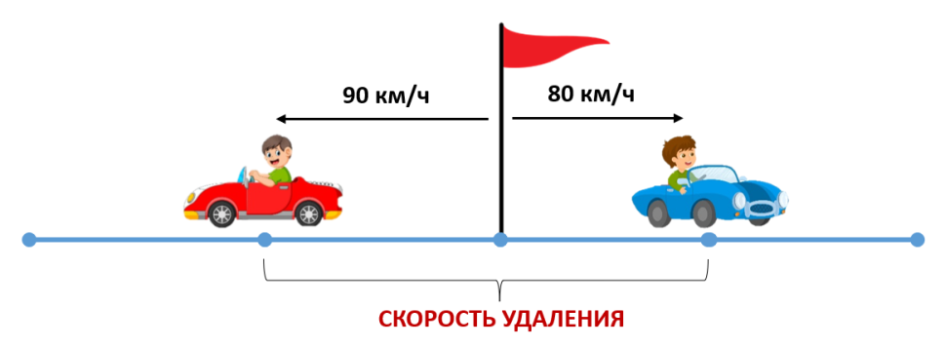
90 + 80 = 170 (км/ч)
Учитель. Сумма скоростей двух машин (Артура и Вадима) — 170 км/ч. Это их скорость удаления. Нам важно запомнить определение понятия «скорость удаления» и правило вычисления скорости удаления.
ЗАПОМНИТЕ!
Расстояние, на которое два объекта удаляются за каждую единицу времени, называют скоростью удаления.
При движении в противоположных направлениях скорость удаления равна сумме скоростей.
Учитель. Прочитайте и расскажите друг другу, используя презентацию.
ПОВТОРИТЕ!
Скоростью удаления называют расстояние, на которое два объекта удаляются за каждую единицу времени.
Скорость удаления при движении в противоположных направлениях равна сумме скоростей.
Учитель. Проверьте у себя усвоенные знания, используя презентацию.
Продолжите: «Скоростью удаления называют расстояние, на которое … . Скорость удаления при движении в противоположных направлениях равна …».
Проверьте друг у друга усвоенные знания, используя презентацию.
Как вы думаете, в каких единицах измеряется скорость удаления? (Скорость удаления измеряется в единицах скорости: километр в час (км/ч), метр в минуту (м/мин), километр в минуту (км/мин).)
ЗАПОМНИТЕ!
Скорость удаления измеряется в единицах скорости: километр в час (км/ч), километр в минуту (км/мин), метр в минуту (м/мин), сантиметр в минуту (см/мин).
Учитель. Проверьте у себя усвоенные знания, используя презентацию.
Продолжите: «Скорость удаления измеряется в единицах … : …».
Проверьте друг у друга усвоенные знания, используя презентацию. Подумайте: если мы узнали, что скорость удаления — 170 км/ч, то можем ли мы ответить на вопрос задачи: «Найти расстояние между ними за 2 ч»?
3-й учащийся. Если за 1 ч скорость удаления равна 170 км/ч, то за 2 ч они отдалятся друг от друга на расстояние в 2 раза больше.
4-й учащийся. Чтобы найти расстояние между ними за 2 ч, надо скорость удаления (170 км/ч) умножить на 2.
Учитель. Давайте вместе составим граф-схему к задаче.
Учитель строит граф-схему на доске или показывает на презентации. Ученики выполняют граф-схему у себя в тетрадях.
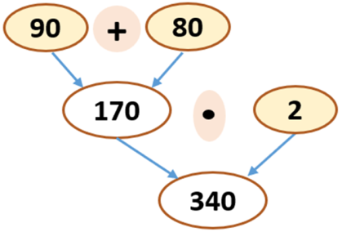
Учитель. Проверьте друг у друга правильность построения граф-схемы к задаче, используя презентацию. Что мы узнаем первым действием?
5-й учащийся. Первым действием мы узнаем скорость удаления двух машин.
Учитель. Что мы узнаем вторым действием?
6-й учащийся. Вторым действием мы ответим на вопрос задачи: узнаем, какое расстояние будет между машинами через 2 ч.
Учитель. Запишите решение задачи.
Задача
1) 90 + 80 = 170 (км/ч)
2) 170 · 2 = 340 (км)
Ответ: расстояние между машинами 340 км.
Учитель. Проверьте друг у друга правильность решения задачи, используя презентацию. Подумайте, что произойдёт с расстоянием, если время движения останется прежним, а скорость удаления увеличится?
Давайте сравним два способа решения одной задачи. Чем они отличаются?

I способ
1) 90 · 2 = 180 (км)
2) 80 · 2 = 160 (км)
3) 180 + 160 = 340 (км)
II способ
1) 90 + 80 = 170 (км/ч)
2) 170 · 2 = 340 (км)

Ответ: расстояние между машинами 340 км.
7-й учащийся. В первом способе мы решали задачу в 3 действия, а во втором — в 2 действия.
8-й учащийся. В первом способе мы сначала находили расстояние, которое прошла каждая машина за 2 ч движения, а потом нашли расстояние между ними через 2 ч движения.
9-й учащийся. Во втором способе мы сначала находили скорость удаления двух машин за 1 ч, а потом нашли расстояние между ними через 2 ч движения.
Учитель. Как вы думаете, какие у нас сегодня тема и цель урока?
10-й учащийся. Я думаю, что тема урока — «Решение задач на движение в противоположных направлениях (на нахождение расстояния) другим способом».
11-й учащийся. Я думаю, что цель урока — познакомиться со скоростью удаления и научиться решать задачи в два действия.
Желательно провести физкультминутку.
Первичное закрепление нового материала целесообразно провести по учебному пособию (урок 119 [1, с. 102]), в котором представлен синтетический метод поиска решения задачи, организуя работу учащихся в паре.
Две машины одновременно выехали с заправки в противоположных направлениях. Скорость одной машины — 90 км/ч, а скорость другой машины — 110 км/ч. Какое расстояние будет между машинами через 2 ч?
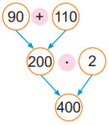
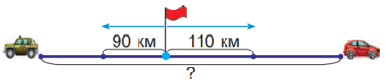

- Сначала узнаю, на сколько километров удалятся машины за 1 ч (скорость удаления).
- Потом узнаю, на каком расстоянии они окажутся друг от друга через 2 ч.
Ученики, сидящие на 1-м варианте, читают задачу, а ученики, сидящие на 2-м варианте, внимательно слушают, а затем повторяют задачу и показывают на схеме.
Учитель. Подумайте вместе, какими данными вы бы могли дополнить схему?
12-й учащийся. Мы решили, что на схеме над стрелочками надо написать скорости движения одной и второй машины.
Далее ученики, сидящие на 1-м варианте, используя граф-схему и текст, объясняют, какие действия они будут выполнять сначала и потом, а ученики, сидящие на 2-м варианте, контролируют правильность объяснения соседей по парте.
Учитель. Запишите решение задачи.
Задача
1) 90 + 110 = 200 (км/ч)
2) 200 · 2 = 400 (км)
Ответ: расстояние между машинами 400 км.
Учитель. Проверьте у себя правильность решения задачи, используя презентацию. Подумайте, что произойдёт с расстоянием, если время движения останется прежним, а скорость удаления уменьшится?
Затем целесообразно провести парную работу учащихся по учебному пособию (задание 1, урок 119 [1, с. 102]), в котором представлен аналитический метод поиска решения задачи.
1. Два вертолёта одновременно вылетели в противоположных направлениях. Скорость одного вертолёта была 180 км/ч, а скорость другого — 220 км/ч. На каком расстоянии они будут друг от друга через 2 ч?
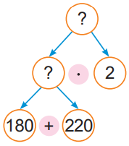
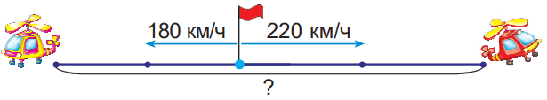

- Что нужно знать, чтобы ответить на вопрос задачи?
- Что нужно знать, чтобы определить скорость удаления вертолётов?
Ученики, сидящие на 2-м варианте, читают задачу, а ученики, сидящие на 1-м варианте, внимательно слушают, а затем повторяют задачу и показывают на схеме. Далее ученики, сидящие на 2-м варианте, используя граф-схему и отвечая на вопросы, объясняют решение задачи, а ученики, сидящие на 1-м варианте, контролируют правильность объяснения соседей по парте.
Учитель. Запишите решение задачи.
Задача
1) 180 + 220 = 400 (км/ч)
2) 400 · 2 = 800 (км)
Ответ: на расстоянии 800 км.
Учитель. Проверьте у себя правильность решения задачи, используя презентацию. Подумайте, что произойдёт с расстоянием, если скорость удаления останется прежней, а время движения увеличится?
Чем отличаются граф-схемы в первой и во второй задачах в учебном пособии?
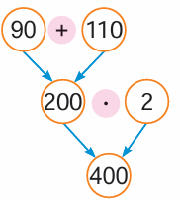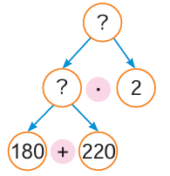
1-й учащийся. В первой граф-схеме мы сначала узнаем скорость удаления машин, а затем — на каком расстоянии они окажутся через 2 часа.
2-й учащийся. Во второй граф-схеме мы сначала определим, что надо знать, чтобы ответить на вопрос задачи, а затем — что надо знать, чтобы найти скорость удаления вертолётов.
3-й учащийся. В первой граф-схеме даны ответы, а во второй — нет.
При закреплении полученных новых знаний при решении подобных задач целесообразно рассмотреть задание с «? — Проверь себя» [1, с. 103] следующим образом.
 Составь задачу.
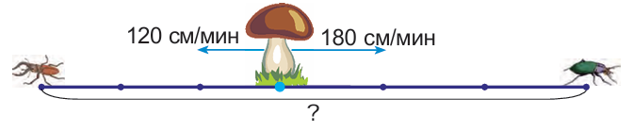
Учитель предлагает ученикам самостоятельно составить задачу по предложенной схеме и рассказать соседям по парте.
4-й учащийся. Я придумал такую задачу: «Два жука одновременно побежали от боровика в противоположных направлениях. Скорость одного жука — 120 см/мин, другого — 180 см/мин. На каком расстоянии друг от друга они будут через 3 мин?».
5-й учащийся. Я составил такую задачу: «Один жук со скоростью 120 см/мин, а другой — со скоростью 180 см/мин одновременно побежали с одного места в противоположных направлениях. Какое расстояние будет между ними через 3 мин?».
Учитель предлагает учащимся, сидящим на 1-м варианте, составить план решения задачи, используя первую граф-схему; учащимся, сидящим на 2-м варианте, — вторую граф-схему.

Вариант 1
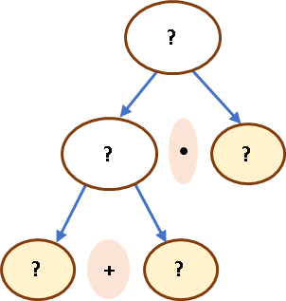
Вариант 2
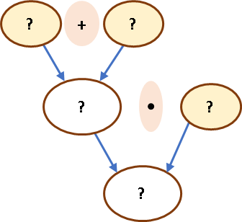

Затем ученики по очереди объясняют друг другу план решения задачи по своей граф-схеме.

Вариант 1
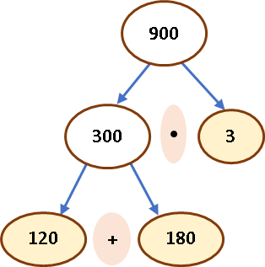
Вариант 2
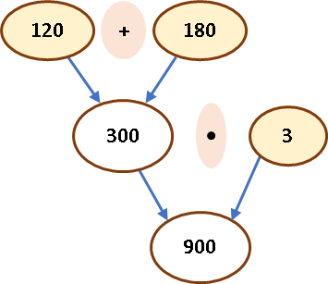

Чтобы ученикам с низким уровнем мотивации было легче объяснять своему соседу по парте план решения задачи по граф-схеме, учитель может предложить им использовать следующие незаконченные предложения.
Вариант 1 | Вариант 2
Чтобы ответить на вопрос задачи, нужно…  Чтобы узнать скорость удаления, нужно… | Сначала узнаю, скорость…  Потом узнаю, на каком расстоянии…
Затем учитель предлагает решить составленные задачи по вариантам: учащимся, сидящим на 1-м варианте, задачу 1 — первым способом, а учащимся, сидящим на 2-м варианте, задачу 2 — вторым способом.
Задача 1
Два жука одновременно побежали от боровика в противоположных направлениях. Скорость одного жука — 120 см/мин, другого — 180 см/мин. На каком расстоянии друг от друга они будут через 3 мин?
Задача 2
Один жук со скоростью 120 см/мин, а другой — со скоростью 180 см/мин одновременно побежали с одного места в противоположных направлениях. Какое расстояние будет между ними через 3 мин?
Ученики записывают решение в тетрадь.
Учитель. Давайте ещё раз повторим оба способа решения этой составной задачи на движение в противоположных направлениях на нахождение расстояния.
Вариант 1
I способ
1) 120 · 3 = 360 (см)
2) 180 · 3 = 540 (см)
3) 360 + 540 = 900 (см)
Ответ: на расстоянии 900 см.
Вариант 2
II способ
1) 120 + 180 = 300 (см/мин)
2) 300 · 3 = 900 (см)
Ответ: расстояние 900 см.
Учитель. Обратите внимание на написание ответов в задачах 1 и 2. Проверьте друг у друга правильность решения задачи разными способами, используя презентацию.
Подумайте, что произойдёт с расстоянием, если скорость удаления останется прежней, а время движения уменьшится?
Распространённая ошибка учащихся в контрольных и самостоятельных работах — несоответствие формулировки ответа вопросу задачи. Ответ должен содержать те же ключевые слова, что и вопрос.
Вопрос: «На каком расстоянии друг от друга они будут через 3 мин?». Ответ: «на расстоянии 900 см».
Вопрос: «Какое расстояние будет между ними через 3 мин?». Ответ: «расстояние 900 см».
Учитель. Давайте ещё раз повторим оба способа решения этой составной задачи на движение в противоположных направлениях на нахождение расстояния.
6-й учащийся. В первом способе мы решали задачу в 3 действия: сначала находили расстояние, которое пробежал один жук за 3 мин, затем находили расстояние, которые пробежал другой жук за 3 мин, а потом нашли расстояние между ними через 3 мин движения.
7-й учащийся. Во втором способе мы решали задачу в 2 действия: сначала находили скорость удаления двух жуков за 1 мин, а потом на шли расстояние между ними через 3 мин движения.
Учитель. Какой способ решения задачи вам больше понравился и почему?
8-й учащийся. Мне больше понравился второй способ. Я быстрее запишу 2 действия, чем 3 действия.
9-й учащийся. Мне тоже больше понравился второй способ. При решении этой задачи вычислять удобнее, чем в первом способе.
10-й учащийся. Мне понравился первый способ, несмотря на то, что решение задачи в 3 действия.
Учитель. Каждый из вас при решении таких задач может выбирать способ решения, который ему больше нравится. Какие вы молодцы, что обосновали свои ответы в выборе способа решения задач! Давайте ещё раз повторим, что такое скорость удаления.
Если при изучении нового материала у некоторых учащихся возникли затруднения и они не постеснялись в этом признаться учителю, то обязательно надо найти время на уроке и ещё раз остановиться на данном материале. Зная возможности своих учеников, особенно с низким уровнем мотивации, которые стесняются признаться в непонимании нового материала, учитель должен своевременно выявить их затруднения и обязательно каждому из них оказать помощь.
Необходимо провести физкультминутку.
Подведение итогов выполнения этапов урока
ЗАПОМНИТЕ!
Скоростью удаления называют расстояние, на которое два объекта удаляются за каждую единицу времени.
Скорость удаления при движении в противоположных направлениях равна сумме скоростей.
Учитель. Проверьте у себя усвоенные знания, используя презентацию.
Продолжите: «Скоростью удаления называют расстояние, на которое … . Скорость удаления при движении в противоположных направлениях равна …».
Проверьте друг у друга усвоенные знания, используя презентацию.
ЗАПОМНИТЕ!
Скорость удаления измеряется в единицах скорости: километр в час (км/ч), километр в минуту (км/мин), метр в минуту (м/мин), сантиметр в минуту (см/мин).
Учитель. Проверьте у себя усвоенные знания, используя презентацию.
Продолжите: «Скорость удаления измеряется в единицах … : …».
Проверьте друг у друга усвоенные знания, используя презентацию.
Рефлексия
Учитель. Запомнили ли вы определение понятия «скорость удаления», правило вычисления скорости удаления, а также в каких единицах измеряется скорость удаления?
Возникали ли у вас трудности при построении схемы к задачам на одновременное движение в противоположных направлениях (на нахождение расстояния) и их решении в два действия (вторым способом)?
Что необходимо сделать, чтобы устранить все затруднения, которые возникали при построении схемы и решении задач на одновременное движение в противоположных направлениях (на нахождение расстояния) первым и вторым способами?
Описанная выше методика изучения нового материала и первичного его закрепления позволяет всем учащимся класса, в том числе и учащимся с низким уровнем мотивации:
- прочно усвоить понятие «скорость удаления», правило вычисления скорости удаления, единицы измерения скорости удаления;
- формировать умения самостоятельно составлять, строить схемы и решать составные задачи на одновременное движение в противоположных направлениях (на нахождение расстояния) первым и вторым способами, используя синтетический или аналитический методы поиска их решения;
- проводить сначала самоконтроль усвоенных знаний, а затем и взаимоконтроль соседей по парте;
- развивать грамотную математическую речь.

